ANGLICKÝ JAZYK

**Povinný úkol k odevzdání:**

termín zadání: 8. 6. 2020

termín odevzdání: 13. 6. 2020

doporučená stránka: [www.umimeanglicky.cz](http://www.umimeanglicky.cz)

**Možnost stáhnout si poslech k učebnici:**

<https://uloz.to/file/y1z7jrLlprif/hello-kids-4-mp3-zip>

ONLINE HODINA BUDE OPĚT VE STŘEDU 10. 6. 2020 OD 8:35 I PRO DĚTI VE TŘÍDĚ. BUDE TO TRÉNINK PŘÍTOMNÉHO ČASU PROSTÉHO. (opět si připravte stíratelnou tabulku)

**Úkol č. 1:**

Pracovní sešit str. 57.

AB 57/4 – nová slovíčka

AB 57/5 – nápověda: ***hledat = look for***, budeme používat přítomný čas průběhový, ***svoje*** v angličtině překládáme podle osoby, kdo hledá… (tedy ***jeho*** ponožky, ***jejího*** psa, jeho (psa) misku…)

Promiňte, hledám svoji sestru. = Excuse me, I am looking for my daughter.

AB 57/6 – barevně spojte – to bude velice jednoduché, už jste dělali v minulé přípravě

**Úkol č. 2:**

**Dejte do kroužku nebo vypište slovo, které se hodí do věty :**

She doesn´t like, likes, live, lives History.

Andrew and Paul cook, cooks, come, comes from Africa.

They don´t drink, drinks, draw, draws milk.

John usually ring, rings, run, runs in the park.

We often sleep, sleeps, swim, swims in the river.

I don´t write, writes, read, reads newspaper.

**Úkol č. 3:**

**Změňte oznamovací věty v otázky, začněte slovem v závorce:**

Vzor: Ann eats chocolate every day. (What...). What **does** Ann **eat** every day?

Mr Brown works in the factory. (Where...?)

................................................................................................................

His sisters listen to the radio every day. (How often...?)

...............................................................................................................

This boy plays the drums. (What...?)

...............................................................................................................

My parents get up at 5 o´clock. (When...?)

...............................................................................................................

Lucy likes horses. (What …?)

…………………………………………………………………………

**Úkol č. 4:**

**Tvořte věty v záporu****. (používáme don´t, doesn´t)**

My brother................................................................................................

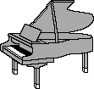

[](javascript:edit(25540))Judy ..........................................................................................................

My mum and dad............................................................. in the morning.

[](javascript:edit(49392))

Caroline..................................................................................... at school.

[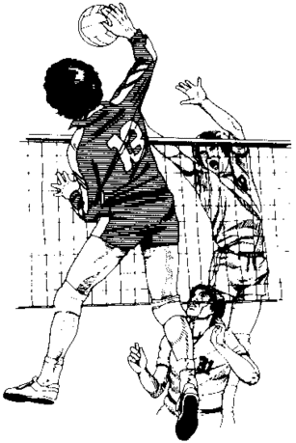](javascript:;)

Children ...................................................................... every Wednesday.

Vypracované úkoly č, 1, 2, 3 a 4 nahraj nejlépe jako fotografii ze sešitu na Školu v pyžamu, nebo je zašlete na gmail: **zavurkova.vyuka@zsuj.cz**. Do předmětu zprávy napište **úkol č. 13AJ.**

***Happy day.***

***Thank you.***